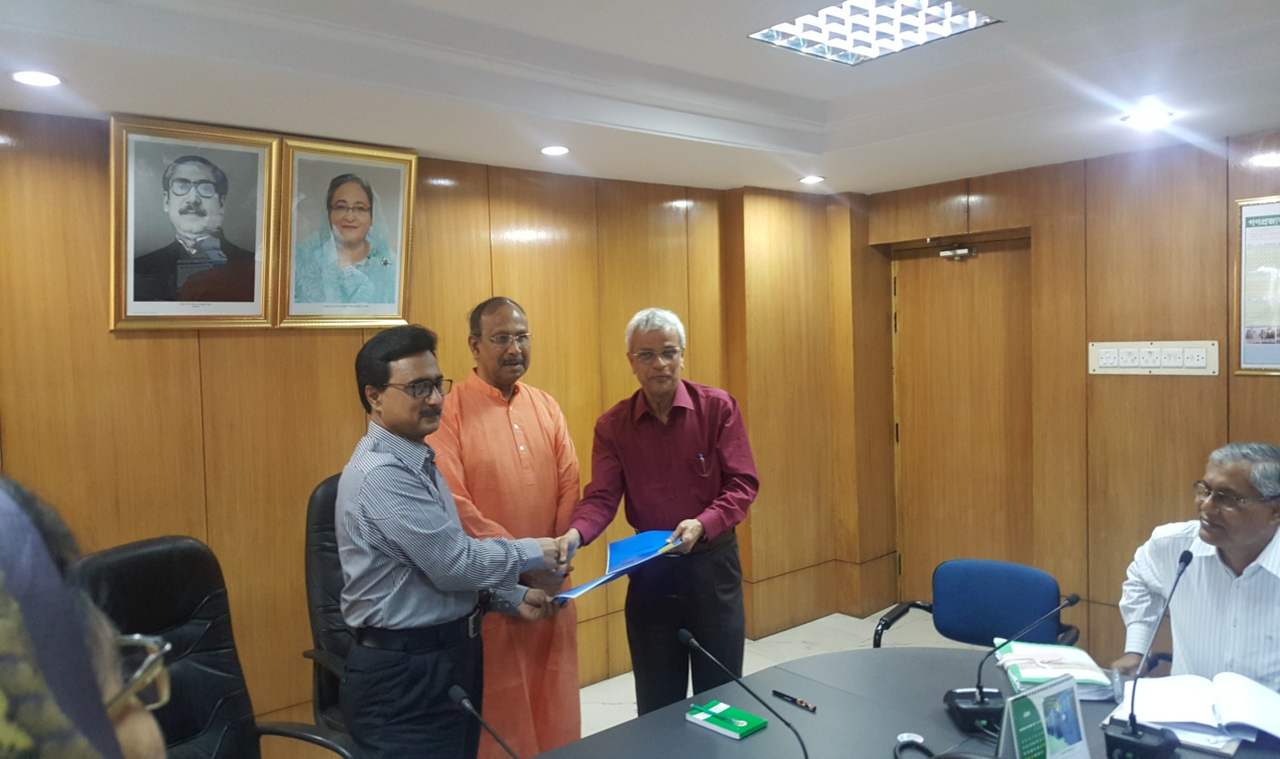
১৩ই জুন ২০১৭ খ্রি: তারিখে বিজ্ঞান ও প্রযুক্তি মন্ত্রণালয়ে বাংলাদেশ পরমাণু শক্তি নিয়ন্ত্রণ কর্তৃপক্ষের মাননীয় চেয়ারম্যান প্রফেসর ড. নঈম চৌধুরী এবং বিজ্ঞান ও প্রযুক্তি মন্ত্রণালয়ের মাননীয় সচিব (ভারপ্রাপ্ত) মো: আনোয়ার হোসেন এর মধ্যে বার্ষিক কর্ম সম্পাদন চুক্তি ২০১৭-২০১৮ স্বাক্ষরিত হয়। অনুষ্ঠানে বিজ্ঞান ও প্রযুক্তি মন্ত্রণালয়ের মাননীয় মন্ত্রী স্থপতি ইয়াফেস ওসমান প্রধান অতিথি হিসাবে উপস্থিত ছিলেন।

